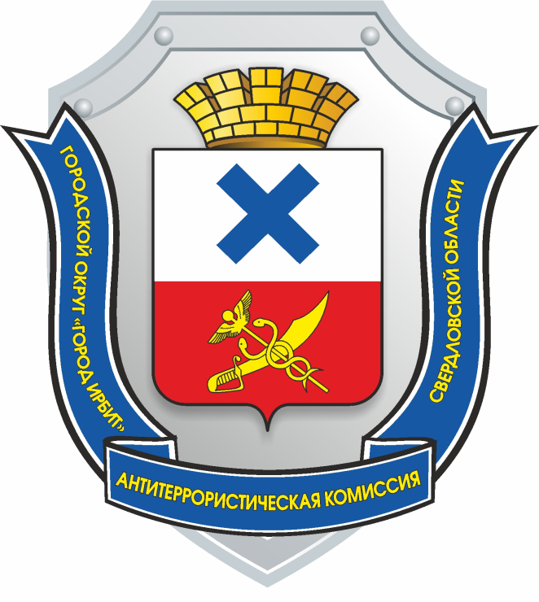

ДОКЛАД

председателя антитеррористической комиссии Городского округа «город Ирбит» Свердловской области

Терроризм — это крайнее проявление экстремизма: взрывы, поджоги, организация аварий, вывод из строя жизнеобеспечивающих объектов, создающих опасность гибели людей, захват и уничтожение заложников.
Терроризм несет в себе опасность не только крайне негативными конкретными последствиями, но и нарушением психологического баланса в обществе, порождением всеобщей тревожности и страха, ожидания угрозы, дестабилизацией общественной жизни.
Потенциальными объектами террористических устремлений могут стать как граждане, так и места массового пребывания людей, объекты недвижимости, транспорта. Профилактика экстремизма и терроризма - одно из важных направлений в деятельности органов местного самоуправления Городского округа «город Ирбит» Свердловской области.
По результатам мониторинга состояния политических, социально экономических и других процессов, оказывающих влияние на ситуацию в области противодействия терроризму за II квартал 2023 г.:
В общеобразовательных организациях, подведомственных Управлению образованием во II квартале 2023 года проведено 1668 мероприятий (конкурсы, военно-спортивные игры) с учащимися общеобразовательных организаций (охват 100%, 4991 чел.) по следующим направлениям:
- профилактика наркомании, алкоголизма;
- гармонизация межнациональных отношений;
- профилактика Вич – инфекций;
- профилактика правонарушений / правовое просвещение и правовое информирование;
- пропаганда здорового образа жизни.
По данным Управления культуры физической культуры и спорта Городского округа «город Ирбит» Свердловской области проведено 102 различных спортивных, культурно-массовых мероприятий с охватом 18 404 человек, с учётом просмотров онлайн-трансляций.
Социальная обстановка:
- среднедушевые денежные доходы (в месяц) составляют 23632 руб.
- факты задержки выплаты заработной платы не выявлены;
- просроченная задолженность по выплате заработной платы отсутствует;
- факты возникновения коллективных трудовых споров отсутствуют;
- коэффициент миграционной убыли (на 1000 человек среднегодового населения) по состоянию на 01.07.2023 данные не предоставлены;
- уровень безработицы на 30.06.2023 составляет 1,78 %;
По предоставленной МО МВД России «Ирбитский» информации:
Миграционный учет иностранных граждан и лиц без гражданства – 775 чел. (снижение на 4%, за АППГ – 807 чел.)
Поставлено на миграционный учет по месту пребывания – 520 иностранных граждан (рост + 29%, за АППГ - 403) из них в порядке продления срока пребывания – 237 (снижение на 6,7%, за АППГ – 254).
Из стран ЕАЭС (Армения, Беларусь, Казахстан, Киргизия) въехало 37 мигрантов.
Лидерами по въезду на территорию региона традиционно остаются граждане Таджикистана 274 человека (АППГ – 252); на втором месте – граждане Узбекистана 111 человек (АППГ – 70); на третьем месте граждане Азербайджана – 50 (АППГ – 46); граждане Казахстана - 17; граждане Киргизии 13; граждане Армении 7.
Поставлено на миграционный учет граждан Украины – 11, граждан ДНР – 1.
Из стран с визовым порядком въезда въехало 2 гражданина, это граждане: Германия, Латвии.
При этом цель пребывания как «работа» при въезде в Российскую Федерацию указали 404 иностранных гражданина; 88 прибыли с частной целью; 6 - для обучения.
Зарегистрировано по месту жительства 22 иностранных гражданина, из них по виду на жительство – 14, по разрешению на временное проживание – 8.
Религиозных групп и организаций деструктивной направленности, лиц прошедших обучение в зарубежных религиозных учебных организациях осуществляющих свою деятельность на территории оперативного обслуживания МО МВД России «Ирбитский» не выявлено.
30.08.2023г. в актовом зале администрации Городского округа «город Ирбит» Свердловской области, в соответствии с планом работы антитеррористической комиссии Городского округа «город Ирбит» Свердловской области на 2023 год, проведено заседание антитеррористической комиссии с рассмотрением следующих вопросов:
1. Об обеспечении комплексной безопасности объектов образования перед началом учебного года.
2. Мониторинг состояния политических, социально-экономических и иных процессов, оказывающих влияние на ситуацию в сфере противодействия терроризму на территории Городского округа «город Ирбит» Свердловской области по итогам 1 полугодия 2023 года.
3. Об эффективности исполнения органами местного самоуправления Городского округа «город Ирбит» Свердловской области мероприятий Комплексного плана.
4. О выполнении требований к антитеррористической защищенности объектов (территорий), а также мест массового пребывания людей, предусмотренных федеральными законами и нормативными правовыми актами Российской Федерации.
5. О ходе исполнения органами местного самоуправления Городского округа «город Ирбит» Свердловской области решений региональной антитеррористической комиссии, антитеррористической комиссии Городского округа «город Ирбит» Свердловской области и реализации Комплексного плана.
6. О мерах по предотвращению террористических угроз на территории Городского округа «город Ирбит» Свердловской области, в том числе в период подготовки и проведения массовых общественно-политических, культурных и иных мероприятий.
7. О мерах по противодействию незаконному обороту оружия, боеприпасов взрывчатых веществ, взрывных устройств.
Докладчиками выступали: И.о. начальника отдела межмуниципального отдела МВД России «Ирбитский», начальник отдела гражданской защиты и общественной безопасности администрации Городского округа «город Ирбит» Свердловской области, начальник Управления образованием, начальник Управления культуры, физической культуры и спорта Городского округа «город Ирбит» Свердловской области, сотрудник отдела Управления ФСБ России по Свердловской области в г. Артёмовском.
Комиссией приняты решения:
Рекомендовать руководителям Ирбитского ЦМО НФ ГБПОУ «СОМК», ГАПОУ СО «Ирбитский гуманитарный колледж», ГАПОУ СО «Ирбитский мотоциклетный техникум», ГАПОУ СО «Ирбитский политехникум», ГБОУДО «Ирбитская детская музыкальная школа», ГБУДО СО «Ирбитская детская художественная школа»:
- организовать работу по уточнению порядка действий при эвакуации;
- организовать проведение тренировок по безопасной и своевременной эвакуации работников, обучающихся и иных лиц, находящихся на объекте (территории), при получении информации об угрозе совершения террористического акта либо о его совершении;
- организовать работу по подготовке должностных лиц по вопросам работы со служебной информацией ограниченного распространения, содержащейся в паспорте безопасности объекта (территории), и служебной информацией ограниченного распространения об антитеррористической защищенности объекта (территории);
- обеспечить достаточный уровень подготовки должностных лиц и персонала объектов (территорий) по вопросам выявления и предупреждения применения на объекте (территории) токсичных химикатов, отравляющих веществ и патогенных биологических агентов, в том числе при их получении посредством почтовых отправлений;
- привести подведомственные объекты в соответствие с требованиями к антитеррористической защищенности предусмотренными федеральным законодательством и нормативными правовыми актами Российской Федерации.
Начальнику Управления образованием Городского округа «город Ирбит» Свердловской области, начальнику Управления культуры, физической культуры и спорта Городского округа «город Ирбит» Свердловской области:
- при проведении мероприятий с молодежью уделять особое внимание мероприятиям по вопросам предупреждения распространения идеологии терроризма, в том числе по средствам просмотра видеоматериалов, видеолекций;
- в ходе адресной профилактической работы (в среде молодежи, иностранных граждан и лиц, прибывших из стран с повышенной террористической активностью) проводить индивидуальные профилактические беседы о преступной сущности терроризма, а также доводить нормы ответственности за участие и содействие террористической деятельности, к проведению бесед привлекать представителей религиозных и общественных организаций, квалифицированных психологов.
Рекомендовать начальнику межмуниципального отдела МВД России «Ирбитский»:
- перед проведением массовых общественно-политических, культурных и иных мероприятий продолжать работу по проведению оперативно-технических обследований с использованием служебных собак подготовленных к поиску взрывчатых веществ, оружия и боеприпасов, визуального осмотра мест проведения праздничных мероприятий, с составлением соответствующих актов обследования;
- продолжать проведение мероприятий, путем размещения в средствах массовой информации сообщений направленных на активизацию процесса добровольной выдачи населением незаконно хранящегося оружия, взрывчатых веществ, взрывных устройств, а также компонентов для их изготовления.

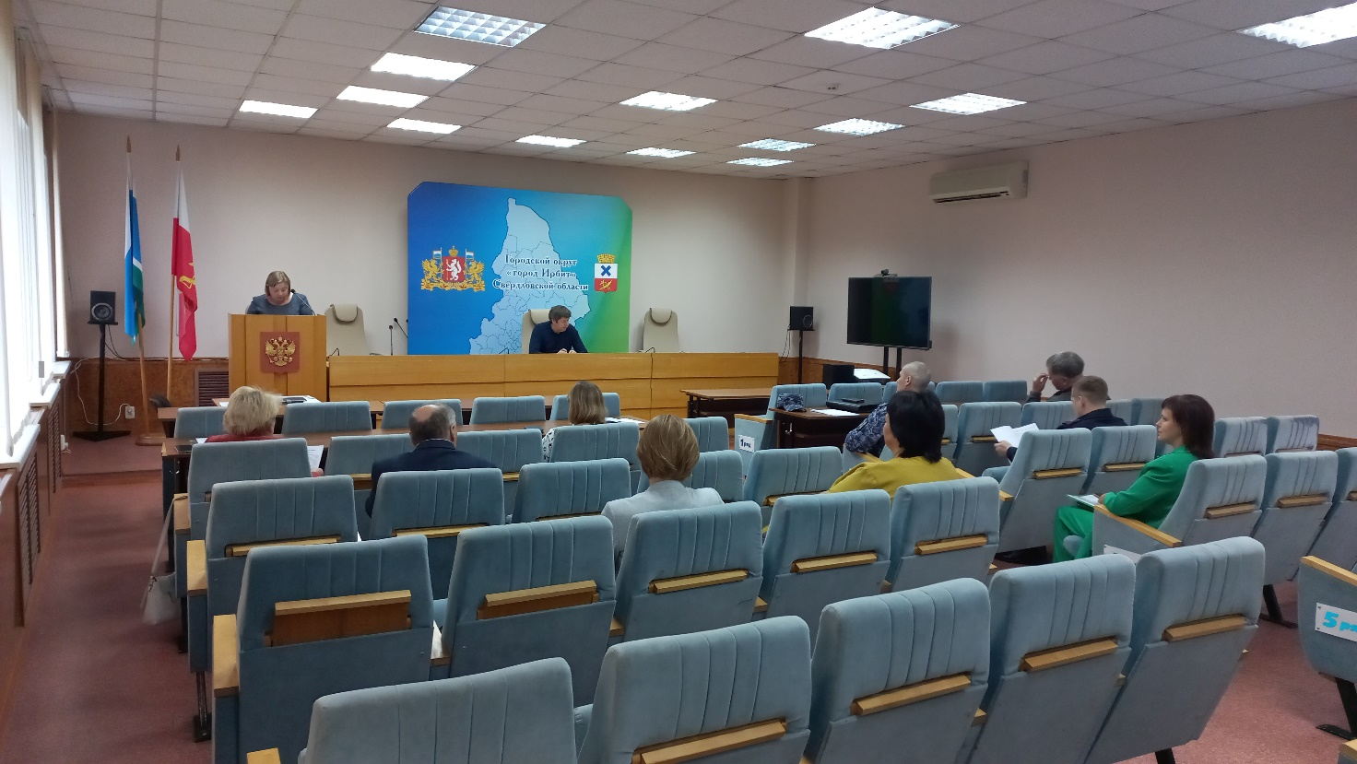

Глава Городского округа «город Ирбит»
Свердловской области, председатель
антитеррористической комиссии Н.В. Юдин

